Préparation au monde du travail
Secondaire — 1er cycle
Le stress au travail
Nom : _________________________________________
Groupe : ________ Date :________________________

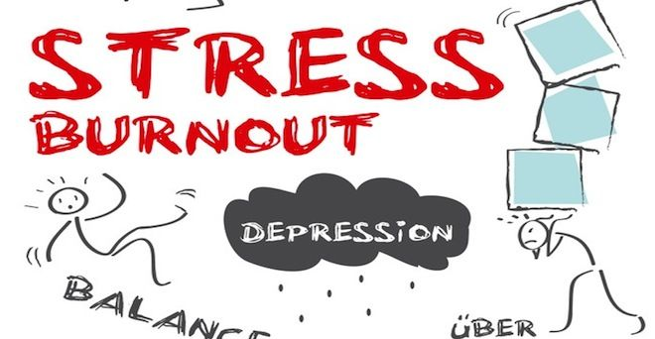

Questionnaire - Cahier de réponses
Source de l’information : École secondaire Édouard-Montpetit / PMT Module 3 / Unité 4 : Le STRESS

Nom : _________________________________________
Groupe : ________ Date :________________________

PMT C 1 Cerner son profil personnel et professionnel |  |  | PMT C 2 Représentation du monde du travail
Cr 1 | Cr 2 | Cr 2 | Cr 1 | Cr 2
Analyse de ses réussites. | Justesse de la préparation | Justesse de la réalisation | Compréhension des caractéristiques du MT | Se situer en tant que futur travailleur.
A B C D | A B C D | A B C D | /54 %  47 & + A 40-46 B 32-39 C 31 &- D | A B C D

Nom : _________________________________________
Groupe : ________ Date :________________________
- Mon stress personnel
- J’identifie les situations
de ma vie d’étudiant, de stagiaire qui me stressent.
- Quelles sont les symptômes que je ressens lorsque je suis stressé.
- Quelles sont les stratégies que j’emploie pour bien gérer mon stress?
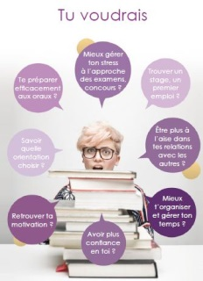

Partie 1 : Cerner son profil personnel
Oui | Non | Grille d’autoévaluation de mes stratégies de réussite  en gestion du stress
 |  | Je reconnais mes caractéristiques personnelles au niveau du stress.
 |  | Je sais comment mobiliser mes ressources.
 |  | Je reconnais les éléments qui m’aident à maintenir mon stress à son niveau le plus bas.
 |  | Je décris les stratégies que j’utilise pour bien gérer mon stress.
 |  | Je tire profit des expériences vécues par les autres élèves, mes amis, mes parents, mes enseignants.
 |  | Je suis capable d’introspection et d’analyse concernant mes réussites sur la gestion du stress.
PMT C 1 Cerner son profil personnel et professionnel
Cr1. Analyse de ses réussites
A | B | C | D
Présente des éléments justes, pertinents et valorisants. | Présente des éléments justes et pertinents. | Présente des éléments généralement justes. | Présente des éléments manquant de justesse.

- Les situations qui me stressent
- J’identifie  3 situations à l’école, à la maison ou en stage qui me stressent. | 1
 | 2
 | 3
- J’évalue mes aptitudes de gestion du stress avant chaque situation:
Quand je sais que je vais vivre une de ces 3 situations, est-ce que j’utilise une des stratégies de PRÉPARATION suivantes? | 1 |  | 2 |  | 3
- Je discute avec des adultes pour m’aider à mieux cerner mes difficultés.
- Je consulte un expert qui peut m’aider comme l’éducateur, l’orthophoniste, etc.
- Je prévois des moyens pour gérer mon stress.

- Je m’inspire de bons modèles de travailleurs.

- J’adopte une attitude d’écoute et d’ouverture à l’égard des directives et des explications.
- Je me rappelle des résultats qu’on attend de moi.
- Je reformule les propos de l’adulte pour vérifier ma compréhension.
- J’envisage différents moyens de m’améliorer.

- Je me réfère à l’adulte pour valider mes stratégies de préparation.
- Autre:
C 1 S’approprier les compétences spécifiques pour mieux gérer son stress
Cr2. Justesse de la préparation et de la réalisation
A | B | C | D
L’élève se prépare parfaitement à la tâche qui le stresse. | L’élève se prépare facilement à la tâche qui le stresse. | L’élève se prépare correctement à la tâche qui le stresse. | L’élève se prépare difficilement à la tâche qui le stresse.

- J’évalue mes aptitudes de gestion du stress pendant
chaque situation:
PENDANT la tâche qui me stresse, est-ce que j’utilise les stratégies de RÉALISATION suivantes : | 1 |  | 2 |  | 3
- Je respecte les règles de chaque milieu.

- Je respecte les consignes de la tâche.

- J’applique correctement les stratégies de gestion du stress que je connais ou qu’on m’a conseillées.
- Je vérifie ma compréhension de la tâche à réaliser. (Questionner, reformuler, etc.)
- Je me soucie de la qualité de la tâche.

- Je valide la qualité de ma tâche auprès de l’adulte.

- Autre :

C 1 S’approprier les compétences spécifiques pour mieux gérer son stress
Cr2. Justesse de la préparation et de la réalisation
A | B | C | D
L’élève applique parfaitement les méthodes et les techniques de gestion du stress en conformité avec les attentes de l’adulte.  Il recourt efficacement à des stratégies appropriées. | L’élève applique les méthodes et les techniques de gestion du stress en conformité avec les attentes de l’adulte.  Il recourt à des stratégies généralement appropriées. | L’élève applique difficilement les méthodes et les techniques de gestion du stress en conformité avec les attentes de l’adulte.  Il recourt peu efficacement à des stratégies appropriées. | L’élève n’applique pas les méthodes et les techniques de gestion du stress en conformité avec les attentes de l’adulte.  Il recourt aucunement à des stratégies appropriées.

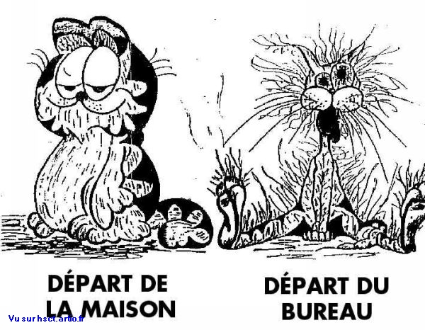
/54

Partie 2 : Comprendre les caractéristiques du monde du travail
VRAI | FAUX | - Définition du stress  /4  /2
 |  | Lors de la montée de stress, le corps se prépare à la « confrontation » : le cœur bat plus vite, provoquant une augmentation de l’afflux de sang, une hyperventilation s’opère, l’adrénaline joue son rôle, la force physique est disponible.
 |  | Pourtant, il n’existe aucun « bon » stress, c’est à dire un stress à dose « raisonnable » qui peut devenir le carburant de notre motivation, lorsque l’on a un défi à surmonter, qui nous aide à améliorer nos capacités d’adaptation face aux situations ressenties comme « agressives ».
 |  | Le stress est un mécanisme de survie primitive, une naturelle adaptation de l’organisme face aux dangers, qui provoquait chez nos ancêtres la fuite ou la lutte, suivant les situations dans lesquelles ils se retrouvaient.
 |  | Le stress peut être une réaction à des personnes, des lieux, des événements ou des choses. Les menaces sont toujours être réelles jamais imaginaires.

- Pourquoi dit-on que le stress pourrait porter le nom de “pollution invisible”?

- Dans les situations suivantes, nomme deux symptômes qu’une personne stressée peut ressentir. | RÉPONSES  /4  /3  /5
- Une personne stressée de prendre l’avion.
- Un retard lors de la première journée d’un nouveau travail

- Les sources de stress | RÉPONSES
- Quels sont les deux autres stresseurs chimiques à part la poussière et les gaz dangereux.
- Plusieurs stresseurs sont physiques, nomme-les (3)
- Il existe également des stresseurs biologiques comme les virus. Nomme les deux autres.

VRAI | FAUX | - Est-ce que les sources de stress suivantes sont vraies ou fausses?
 |  | Devoir être performant pendant plusieurs heures consécutives représente un facteur de stress au travail.
 |  | Les commentaires négatifs des patrons et leurs critiques peuvent faire vivre un stress à un employé.
 |  | Imposer des objectifs sans prendre conscience de la réalité constitue un facteur majeur de stress au travail pour les gens dans les organisations.
 |  | Toutes les relations de travail sont motivantes et encourageantes au travail, il n’y a pas de source de stress dans les relations professionnelles.
 |  | Les changements technologiques des entreprises sont toujours acceptés positivement par tous les employés. Ils ne génèrent aucun stress.

/2

/5

VRAI | FAUX | - Selon la pondération du stress (p. 15-16),  /5  /5  /5  /5  les situations suivantes sont-elles vraies ou fausses?
 |  | Être incapable de se faire des amis cause plus de stress qu’avoir des difficultés à dormir
 |  | Être emprisonner est plus stressant qu’un mariage?
 |  | Se séparer de sa femme est plus stressant que se marier?
 |  | Se quereller avec son patron est moins stressant qu’avoir toutes ses tâches complètement changées.
 |  | Pour un jeune, réussir ses études est plus stressant que se chercher un travail.

- Les conséquences du stress | RÉPONSES
- Quels sont les autres comportements que nous pouvons voir chez une personne stressée ?
 | L’agressivité
 | Les tics nerveux
- Quelles sont les autres conséquences invisibles au stress qui conduisent une personne à l’hôpital? | La crise cardiaque
 | Le burnout

- DES MOYENS  pour diminuer le stress | RÉPONSES
- Nomme 3 moyens reconnus qui aident à diminuer le stress:
- Que peux-tu faire si tous ces moyens ne fonctionnent pas? (2)

- Complète les informations suivantes avec les mots de l’encadré
agressions - Stress (3) – dangereuses - stresseurs

/6

/5

/10

/5

/5

Le corps a besoin du _____ _________ pour répondre aux situations ______________ ____. Il est autant dangereux de vivre sans ____________________ qu’avec trop de ______________________________. Notre organisme est fait pour répondre aux ___ ____________________________ des agents _______________________________, mais il ne faut pas dépasser la dose.
VRAI | FAUX | - Autres moyens pour diminuer le stress
 |  | La musique classique a un véritable effet apaisant – elle ralentit le rythme cardiaque, baisse la tension artérielle et diminue même les niveaux d’hormones du stress –, n’importe quelle musique que vous aimez remplira votre cerveau de neurohormones de bien-être, comme la dopamine.
 |  | Faites toutes vos tâches très rapidement. Il est important de respecter les délais et même de finir avant le temps demandé.
 |  | Évitez de faire toutes sortes d’activités seul ou avec des amis, comme le yoga, le taïchi, la méditation.
 |  | Les exercices de respiration – ou simplement le fait de faire quelques respirations profondes – peut aider à réduire la tension et soulager le stress, cela fournit un supplément d’oxygène.
 |  | Manger sur le pouce, manger rapidement, quelques bouchées entre deux activités, surtout manger de la malbouffe. Cela nous fait du bien en dedans, donc cela diminue notre stress.

- Complète les informations suivantes avec les mots de l’encadré
important - médecin - médicaux - mentale - physique -
rien - santé - stress - thérapeute - tout -
Si tu es sous l’emprise du ___________________________, si tu as ____________ essayé, si ___________________ ne fonctionne et qu’une personne te conseille de consulter un ________________________________ ou un ______________________, alors écoute son ______________. Ta santé ______________________ et ___________________________ sont en danger. Il n’y a pas un moment à perdre. Tu as le droit de recevoir les soins _____________________ appropriés à ta situation. Ta ______________________, c’est ce qu’il y a de plus _______________________________.
COMPÉTENCE 2 - Se donner une représentation du monde du travail
CR 1 - Compréhension des caractéristiques du monde du travail
38 - 42 Points A | 32 - 37 points B | 25 - 31 points C | Moins de 24 points D
L’élève comprend pleinement le stress en milieu de travail et l’interprète avec justesse. | L’élève comprend correctement la plupart des notions du stress en milieu de et l’interprète bien. | L’élève comprend difficilement le stress en milieu de travail et l’interprète de façon erronée. | L’élève ne comprend aucunement le stress en milieu de travail et a besoin d’aide pour l’interpréter.

- Réflexion en tant que futur travailleur ou future travailleuse
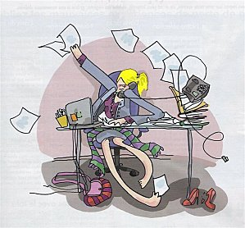

JAMAIS | UN PEU | DE TEMPS EN TEMPS | SOUVENT | À quelle fréquence utilises-tu les moyens suivants pour diminuer le stress au travail?
 |  |  |  | Je mange bien, dans un lieu calme.
 |  |  |  | Je fais de l’exercice.
 |  |  |  | Je fais des activités relaxantes.
 |  |  |  | Je fais des exercices respiratoires.
 |  |  |  | Je développe ma confiance en moi.
 |  |  |  | J’accepte de parler de ce qui me stresse.
Crois-tu que tu risques de faire un burnout plus tard dans ton travail?
OUI NON POURQUOI?
- Que désires-tu retenir de tout ce que nous avons discuté sur le stress pour ta vie d’étudiant (e)?
- Que désires-tu retenir de tout ce que nous avons discuté sur le stress pour ta vie de futur travailleur / future travailleuse ?
COMPÉTENCE 2 - Se donner une représentation du monde du travail
CR 3 - Se situer en tant que futur travailleur
A | B | C | D
L’élève se situe parfaitement en tant que futur travailleur. | L’élève se situe objectivement en tant que futur travailleur. | L’élève se situe correctement en tant que futur travailleur. | L’élève se situe difficilement en tant que futur travailleur.

